｜重職者の手紙｜週刊誌 ｜Vol.255





あなたもすぐに私のようになるはずなのに…偶然に通り過ぎたバスの停留場で、二人の若者が熱く対話をしていました。
「いや、若い時期に熱心に生きたら、無償福祉が必要なのだろうか。私たちも大変で死にそうなのに、自分が若い時期に違うように生きておいて、なぜ私たちが税金をもっと多く出して責任を負わなければならないのだろう。だから、当然、老齢年金、老人無賃乗車はなくなるべきだよ!いったい誰に責任を負えと老人福祉を反対しないのだろう」
ちょうどバス停留場を過ぎていった老人の話が耳に残ります。
「君たちも、すぐに私のようになるはずなのに…」
2012年6月23日、韓国の人口が5千万人を越えました。人口5千万人に1人当りの国民所得2万ドルを成し遂げた世界7番目の国家です。ところで、私たちをゆううつにさせるのは、未来の人口の計算書です。今の傾向でいくなら、2014年から就職して税金を出す納税者が減り始めて、2029年になると、納税者2人が65歳以上の老人1人の責任を負わなければならず、2051年になれば老人数がむしろ納税者より多くなるということです。ですから、このようなあきれる若者の対話も出てくるのでしょう。
ところで、福祉も福祉ですが、まさに老人自身の問題はさらに深刻です。
2012年の4月、ギリシャのアテネ国会議事堂の前のシンタグマ広場で、トゥリトゥリス・クリストオラスという77歳のひとりの老人が、政府の苛酷な老人年金縮小に抗議して公開自殺をしました。元薬剤師で、遵法精神を透徹した彼は、遺書で「食べ物を探すためにごみ箱をあさるより、上品に死ぬのがより良い」と明らかにしました。
老人は黄昏の孤独と経済的な困難、病気の苦痛の前に死へと追われています。
少し前、釜山では、ひとりで住んでいた一人の男性の死体が白骨になったまま6年ぶりに発見されたりもしました。

重職者の手紙Vol.255 深い泉02


すでに韓国は孤独な社会だと専門家たちは話します。
管理対象になる老人は17万人、ひとり暮しの老人は119万人にもなると言われています。
ひとり暮しの老人の世帯比率が全世帯の10.3%になって、十世帯あたり一戸はひとり暮しの老人になる2024年の最大の問題は、孤独死になるだろうという展望があります。
そして、老人の中で貧困層は全体の45.1%を占めることを考慮するとき、ひとり暮しの老人の半分の水準以上の50万人程度は、孤独死危険グループに属していると言われています。
統計庁によれば、孤独に耐えることができなくて自殺する65歳以上の老人の数は2011年4,406人で10年間3倍に増加して、一日平均12人の老人が命を絶っています。
これは経済協力開発機構OECD国家の中で最も高い水準です。
韓国は、今現在、一年間で500～1,000人程度が孤独死していると推定されていて、日本もまた2011年でだけ2万 6,000人あまりが孤独死したと集計されたのですが、実態の把握さえも難しいと現れています。
私たちをさらに難しくするのは、老人認知症患者の急増です。現在、韓国の認知症患者は53万人に達すると言われています。これは、老人の10人中のひとりが認知症患者だということです。
専門家たちはひとりで生きながら心理的に感じる寂しさと孤独感は、時にはうつ病・自殺・犯罪などにつながっているということで、孤独死を防止するための対策が至急だと強調しました。
美しい人生のために…私たちは一つのいのちを持って、一度だけの人生を生きていきます。それゆえ、幸せを求めて生きていくのは当然のことと言えるでしょう。ところで、私の人生を幸せにするだろうと信じている優先順位は何でしょうか。はたして条件が満たされれば幸せなのでしょうか。
人間の本来の姿は最も美しかったと聖書は証明しています。神様の荘厳な創造の働き、すべての被造物の中で最も美しい創造物はまさに「人間」でした。
神様のかたちに創造された人間は、神様の完ぺきな計画の中で、どの被造物よりも祝福された存在として、そして、この地に存在する他の被造物を治める存在として創造されました。この地で繁盛して、満たして、神様を喜ばせる最高の価値ある存在として創造されたのです。神様のかたちに創造されたということは、人間がすなわち神様に似た、神様の最も大切な子どもとして創造されたということで、神様とともにいる最も祝福された存在であることを意味します。それゆえ、聖書に最もたくさん出る単語中の一つは「ともに」という単語です。
人間は神様とともにいて、人間とともにいるとき、幸せになるのです。
それにもかかわらず、今日の人間は、理解できないほど、お互いを無視して、みじめにさせる利己主義的な人生に陥っています。しかし、神様が願われるのは本来の人間としての美しい人生です。この美しい人生は、単純な真理で始まります。魚が水の中に住んでこそいのちがあって苦しくありません。鳥は空中を飛んでこそ自由であって歌うこともできます。木は地に根をおろしてこそ、葉も出て花も咲きながら実を結びます。このように、神様の息を吹き込まれて霊的な存在として創造された人間は、霊である神様とともにいるとき、幸せを味わうようになります。しかし、人間が神様を離れた瞬間、人間は根こそぎ抜かれた木のように、枯れて干からびてしわくちゃになって、いくらもがいて熱心に生きてみても、生きがいもなく、実もなくて虚しいだけです。鳥篭に閉じ込められた鳥のように、自由もなく何かに縛られて、無気力の中で奴隷のように生きていきます。時をわきまえず押し寄せる心配と思い煩いと恐れの中で、未来に対する希望もなく、ただ漠然と生きていきます。
これらすべての問題は、神様を離れた時にできた問題ですから、ただ神様に会えば解決されます。神様に会う唯一の道としてこの地に来られたイエス・キリスト、その方を私たちの心に受け入れれば、私たちはすぐに神様の子どもとして、創造されたときに受けたすべての祝福と権威が回復します。
十字架の死に勝って復活して、サタンの権威を打ちこわして、人間のすべての罪をあがなってくださったイエス・キリストが私のたましいの主人になってくださるとき、人間は最も美しい人生を生きていくようになります。
あなたは最も美しい人生を生きなければならない大切な人です。

「わたしは、あなたを地の果てから連れ出し、地のはるかな所からあなたを呼び出して言った。「あなたは、わたしのしもべ。わたしはあなたを選んで、捨てなかった。」恐れるな。わたしはあなたとともにいる。たじろぐな。わたしがあなたの神だから。わたしはあなたを強め、あなたを助け、わたしの義の右の手で、あなたを守る。」イザヤ41:9～10



マタイの福音書6章9節から13節を見れば、イエス様が直接、弟子たちに教えてくださった祈りが出てきます。それがすべてのキリスト教徒が最も多く使う「主の祈り」です。
「だから、こう祈りなさい。『天にいます私たちの父よ。御名があがめられますように。御国が来ますように。みこころが天で行なわれるように地でも行なわれますように。私たちの日ごとの糧をきょうもお与えください。私たちの負いめをお赦しください。私たちも、私たちに負いめのある人たちを赦しました。私たちを試みに会わせないで、悪からお救いください。』国と力と栄えは、とこしえにあなたのものだからです。アーメン。」
すべての宗教には祈りがあって、祈祷文があります。そして、すべての祈りは答えられると言います。しかし、聖書は答えよりさらに重要な部分を明らかにしてくれています。「盗人が来るのは、ただ盗んだり、殺したり、滅ぼしたりするだけのためです。わたしが来たのは、羊がいのちを得、またそれを豊かに持つためです。」（ヨハネ10:10）言い換えれば、重要なのは答えが問題なのではなく、だれが持ってくる答えなのかということです。
あるシャーマンに会って率直な対話をしました。自分は悪霊が持ってくる答えの中で幸せだと話しました。しかし、対話の時間が流れるほど、この道は行きたくもなく、子どもには譲りたくないと言いました。悪霊がさせるままにしなければ、とてもからだが痛くなり、寒い冬に1週間、山に行って祈ったこともあると言いました。自分の運命を嘆いてため息をつく彼女の姿で、無条件に受ける答えが重要なのではないと確認するようになりました。
主の祈りのはじめを見れば「天にいます私たちの父よ」となっています。これはなんの意味でしょうか。「天にいます」このことばは、とても重要なことばです。宇宙万物を治める天におられる神様だということです。偶像のように箱の中に入っている神様ではありません。天ということばは、原文を見れば、全宇宙を統治する天にいらっしゃるということばです。人が作っておいたところにいる神ではないということです。そして、なにかの悪霊、雑神、悪神こういうものでもないということです。
聖書が語る神様は、おられないところがない神様、できないことがない神様、知らないことはない神様のことを言います。そして天にいます私の兄ではなくて、父と言っています。簡単に話せば、私たちのいのちの主であり、すべての万物を治める神様です。そして、父ということばは、とても重要なことばです。私たちのすべての責任を負ってくださる神様だということです。さらに重要なことばは「私たちの父」と言いました。イエス・キリストを通して人間とともにいることを望んでおられる神様です。そして、イエス様はこのように約束さたのです。
「あなたがたは今まで、何もわたしの名によって求めたことはありません。求めなさい。そうすれば受けるのです。それはあなたがたの喜びが満ち満ちたものとなるためです。」（ヨハネ16:24）
父なる神様、イエス・キリストによって神様がいつも私とともにおられて、導かれることを感謝します。今日も、すべての生活の中で、神様の子どもになった祝福を味わうように、聖霊で満たしてください。私の家庭と現場と行くところごとに福音を邪魔して困らせるすべてのサタンの勢力を権威あるイエス・キリストの御名で縛ってください。どんなこと、どんな問題でも、解決者であるイエス・キリストに任せて、その中で神様のより良い計画を発見しながら、聖霊に導かれる生活になりますように。そして、私の生活を通してイエス様がキリストであるということがあかしされ私の現場に神の国が臨むようにしてください。毎日、私の生活の中で神様の願いである世界福音化の契約を握って勝利できますように。今も私とともにおられるイエス・キリストのお名前によってお祈りします。アーメン

愛の父なる神様。私は罪人です。
今まで神様を離れ、サタンの支配の下に縛られて、奴隷のように生きて来ました。しかし、今、この時間、イエス様を私の救い主、私の神様、私のキリストとして受け入れます。イエス･キリストは、神様に会う唯一の道であり、サタンの権威を打ち砕かれ、すべての罪とのろいと災いから私を解放してくださったキリストであると信じます。いま、私の中に入って来てくださり、私の主人になってください。今から私の生涯を細かく導いてください。イエス･キリストのお名前によってお祈りします｡アーメン

神様の子どもの
毎日の祈り
父なる神様、イエス・キリストによって神様がいつも私とともにおられて、導かれることを感謝します。今日も、すべての生活の中で、神様の子どもになった祝福を味わうように、聖霊で満たしてください。
私の家庭と現場と行くところごとに福音を邪魔して困らせるすべてのサタンの勢力を権威あるイエス・キリストの御名で縛ってください。
どんなこと、どんな問題でも、解決者であるイエス・キリストに任せて、その中で神様のより良い計画を発見しながら、聖霊に導かれる生活になりますように。
そして、私の生活を通してイエス様がキリストであるということがあかしされ私の現場に神の国が臨むようにしてください。毎日、私の生活の中で神様の願いである世界福音化の契約を握って勝利できますように。
今も私とともにおられるイエス・キリストのお名前によってお祈りします。アーメン

神様の子どもになる
受け入れの祈り

神様の子どもの
毎 日 の 祈 り

+深い泉STORY 重職者の手紙Vol.255 深い泉04
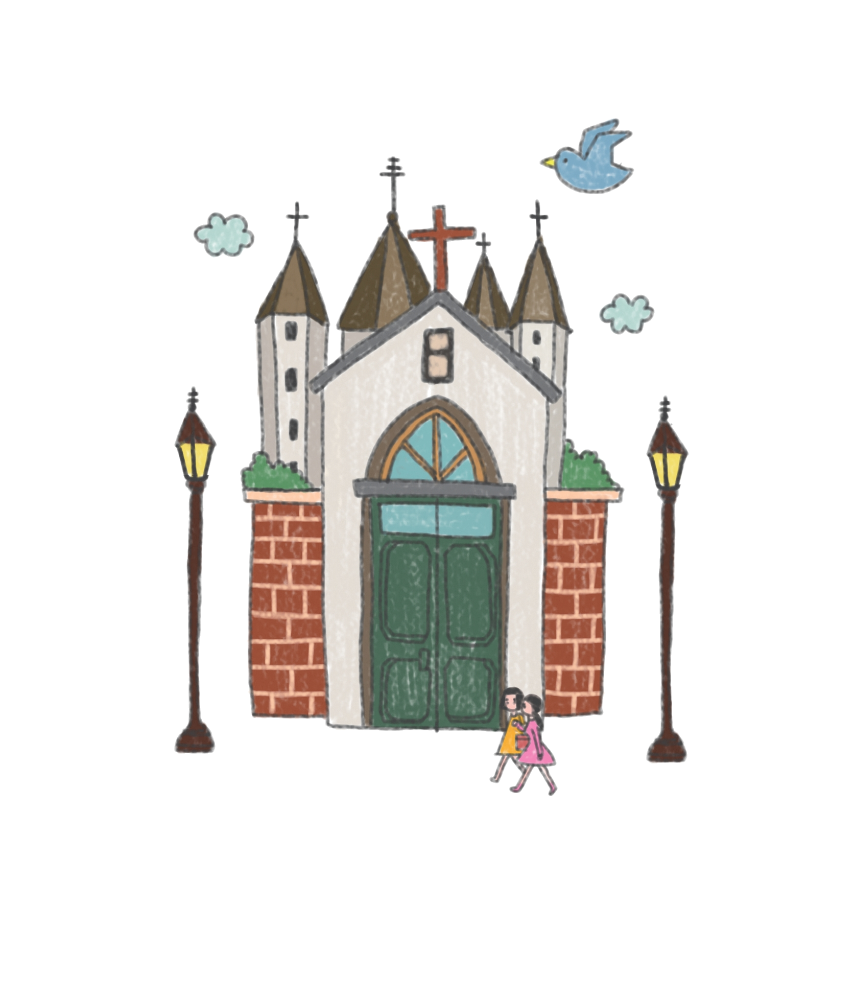

福音は完全な神様のメッセージなのにもかかわらず、イエス様当時とパウロはもちろん、宗教改革時代と現代に至るまで異端という汚名で攻撃を受けた。
イエスがキリストという福音に基づいた聖書的伝道方法であると確信しているタラッパン伝道運動も、やはり、ただ聖書と伝道という単純だが明らかなメッセージを持ったのに、20年あまりの間、韓国教会で異端性があるという曖昧な誤解を受けた。それによって、歴史上なかった500人余りの牧会者の免職と差別で、国内外から無差別的に伝道妨害を受けてきた。しかし、韓国教会の代表的協議体である韓国キリスト教総連合会では、近ごろタラッパン伝道に異端性がないという明快な結論を出した。これまでそれぞれ違った教団に属していて、自分自身を弁論する機会を得られず、一方的に異端活動に参加するという没理解の中に罵倒されていたので、教団を脱退することが続出して、その結果、除名がふさわしいのにもかかわらず、教権は免職という不名誉を抱かせた。それでも、牧師の名誉を守ることもできない羞恥心は耐えることはできても、伝道の使命と価値はいのちより大切なので、対抗したりさからわないでみことばの場にいた。こういう事実を見ながら、数十万のタラッパンの信徒は、牧会者の中心と契約に共感した。結局、伝道だけのための総会、伝道に邪魔になったら果敢に解体されなければならないという意志を持った意味で、私たちは伝道総会を構成して、幼い青少年を切り株として養育しながら、重職者時代を開き、世界福音化の働きに従って五大洋六大陸にキリストの驚くべき救いの奥義を伝えてあかしした。ある日「生かす神学、生きている牧会」を指向する改革総会が伝道総会に属した教会を迎え入れるようになった。私たちの伝道内容と方法が異端ではないと言ってくれた最初の教団だったから、私たちは、当然、総会を解体して老会別に改革総会に招聘された。前にそれぞれ教団が定めた規則によって強制的に追い出された私たちだったが、もう私たちを認めた教団が私たちを保護して、いままでの誤解を解いてくれる公的団体に出たので、どれくらい驚くべき神様の恵みであろうか。罪があるならば、ふさわしい罪目と罪の適当な根拠と適当な釈明と公的な弁論の機会を持った正当な判決が当然あるべきなにもかかわらず、これまでただの一回も韓国教会の中でタラッパンに対し議論されたり提示されたことがなく、無視されてきた。いまは改革教団で要求したとおり、韓国キリスト教総会は異端対策委員会を通して以前とはちがって、タラッパン伝道運動を綿密に深層、調査、分析した。
多くの牧師と博士で構成された専門委員が何ヶ月間も審議して、重要なことは質問と答えと信仰告白を受けた。いよいよ私たちは正しくなされた判決の前に立つようになったのだった。結局、すべての教団から派遣された実行委員会で投票を通して三分の二が異端性がないと判決してくれた。まだ誤解している人々もあるが、このように韓国教会には事実を見て真実を判断することができる良心的な牧会者がいた。こういう牧会者が土台になったので、韓国教会は世界教会の前に立つことができ、民族の前に堂々とできるのだ。
私たちは明らかな聖書的根拠がない誤解の主張の前で、闘鶏のように出なかったし、当然、私たちが受けた使命であるキリストの福音を地の果てまであかしすることに私たちの中心をささげてきた。今、もっと感謝をもって生きている韓国教会の伝道の尖兵として、民族を生かして世界を生かすことに私たちの中心をささるげるだろう。
チョン・ヒョングク（福音コラムニスト）
＊相談したい方はこちらまでどうぞ
＊相談したい方はこちらまでどうぞ
チョン・ヒョングク(福音コラムニスト)

